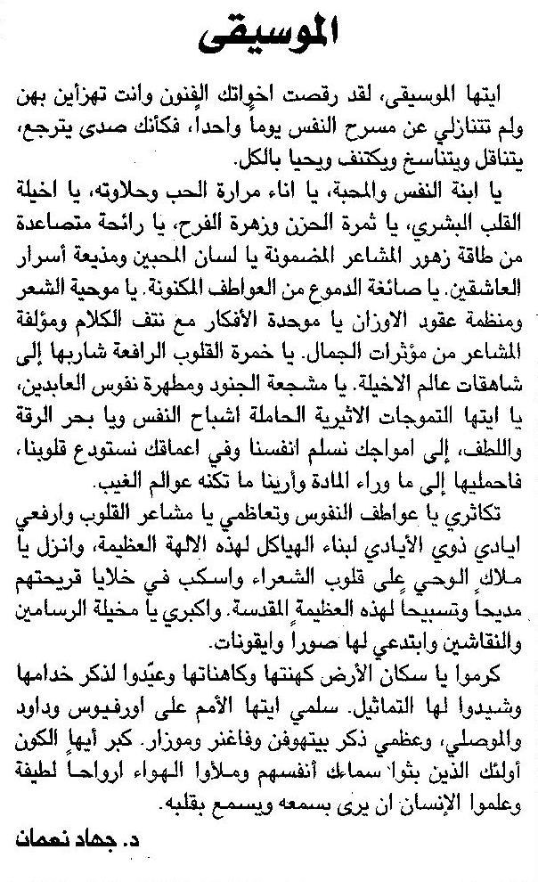

اللواء – السبت 16/4/2016

